Informacja prasowa
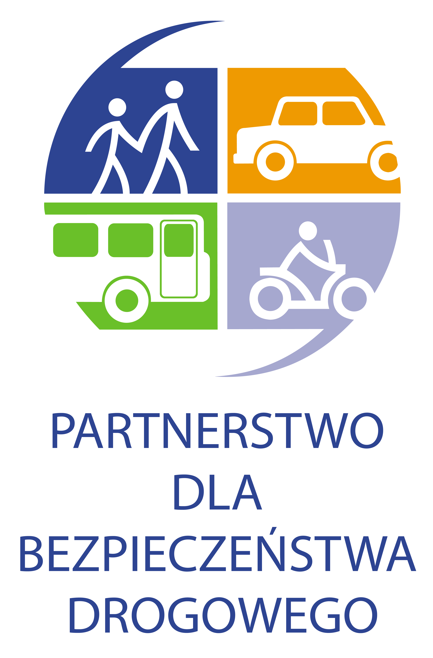
Warszawa, 13 czerwca 2013r.

„Bezpieczeństwo na drogach regionalnych i lokalnych – spojrzenie na problem w ujęciu europejskim i krajowym na podstawie Raportu DEKRA 2013”
7 czerwca 2013 roku w siedzibie Banku Światowego w Warszawie odbyła się pierwsza, polska prezentacja Raportu Bezpieczeństwa DEKRA dotyczącego bezpieczeństwa na drogach regionalnych i lokalnych. Spotkanie stało się również pretekstem do spojrzenia na ten problem z perspektywy Polski.
To już kolejny raport wydany przez fachowców od samochodów –międzynarodowy koncern DEKRA. Poprzedni skupiał się na niechronionych użytkownikach drogowych m.in. pieszych i rowerzystach. Tym razem pod lupę wzięto same drogi. A konkretnie wszystkie typy dróg z wyłączeniem autostrad i dróg przebiegających w terenie zabudowanym. Raport dostarcza dużą porcję rzetelnej wiedzy, która poparta jest danymi statystycznymi, wynikami przeprowadzonych testów wypadkowych, jak również wypowiedziami ekspertów motoryzacyjnych.
Prezentując wyniki Raportu, Wiceprezes DEKRY Polska, Mariusz Mankiewicz zaznaczył, że „Liczba ofiar śmiertelnych wypadków drogowych w Niemczech i w Polsce jest podobna. Natomiast biorąc pod uwagę prawie trzykrotnie większą liczbę zarejestrowanych pojazdów w Niemczech, gęstość sieci drogowej, liczbę mieszkańców oraz liczbę kilometrów rocznie przejeżdżanych przez mieszkańców obu krajów, polskie drogi są zdecydowanie bardziej niebezpieczne. W obu państwach natomiast szczególnie niebezpieczne są, ze względu na ilość wypadków, właśnie drogi regionalne i lokalne. W 2011 roku w Niemczech miało tam miejsce ponad 60% wszystkich zarejestrowanych wypadków. Wyniki Raportu potwierdzają, że główne przyczyny takiego stanu to: większe prędkości niż w terenie zabudowanym, różni uczestnicy ruchu drogowego, zróżnicowany stan infrastruktury drogowej (w tym większe zakręty, drzewa), a także duże różnice w umiejętnościach kierowców. Główne postulaty naprawy tej sytuacji są zbieżne z postulatami dotyczącymi poprawy bezpieczeństwa na drogach w Polsce. Są to: bezwzględne egzekwowanie zapinania pasów, budowa rond, dobre znakowanie dróg, wykorzystywanie rozwiązania 2+1, ograniczanie prędkości oraz stosowanie w samochodach systemów wspierających kierowcę.”
Do wyników Raportu Bezpieczeństwa DEKRA odnieśli się zaproszeni polscy eksperci. Jako pierwszy zabrał głos Marek Konkolewski z Komendy Głównej Policji. Zaznaczył on, że większość dróg w Polsce to drogi powiatowe i gminne, które tworzą prawie 370 000 km sieci drogowej w Polsce. To na nich dochodzi do największej liczby wypadków. W 2012 roku na drogach dwukierunkowych jednojezdniowych zginęło 3 137 osób. Aby poprawić bezpieczeństwo na tego rodzaju drogach, policja we współpracy z Generalną Dyrekcją Dróg Krajowych i Autostrad przeprowadza audyt oznakowania. Marek Konkolewski poinformował, że „z danych cząstkowych na dzień 19 kwietnia br. wynika, że po skontrolowaniu prawie 150 tysięcy kilometrów dróg wszystkich typów, wykryto ponad 22 tysiące różnych błędów w oznakowaniu. Policja chce również wzmocnić kontrole drogowe na drogach regionalnych i lokalnych. Pomoże w tym prawie 500 radiowozów, które do końca 2013 roku zostaną wyposażone w najnowocześniejszy sprzęt do wykrywania wykroczeń drogowych. Marek Konkolewski podkreślił, że częste kontrole dyscyplinują kierowców. Są oni już na przykład przyzwyczajeni do częstych weryfikacji trzeźwości. Skutek jest taki, że przy wzroście liczby wykonanych testów w roku 2012 w stosunku do roku 2011 prawe 1,7mln, zanotowano spadek liczby wykrytych nietrzeźwych kierujących o około 12 tysięcy do liczby 171 020.”
Kolejnym ekspertem, który zabrał głos w spotkaniu była Ilona Buttler z Instytut Transportu Samochodowego. Jej zdaniem, aby sytuacja na polskich drogach znacznie się polepszyła należy „zacząć od zmiany naszej mentalności i sposobu patrzenia na bezpieczeństwo ruchu drogowego. Warto przenieść ciężar zainteresowania z kierowców i samochodów na niechronionych użytkowników dróg. Należy zacząć tak projektować drogi, aby uwzględniały one ich potrzeby i wytrzymałość ludzkiego ciała na obrażenia”.
Maciej Wroński z Partnerstwa dla Bezpieczeństwa Drogowego skomentował pojawiające się propozycje o wprowadzeniu nowych regulacji prawnych, które poprawiłyby bezpieczeństwo ruchu drogowego. Zdaniem Wrońskiego „problemem w Polsce nie jest niedoskonałe prawo, ale brak egzekwowania istniejących przepisów. Należy skoncentrować się na skutecznym wdrażaniu istniejących rozwiązań, które pozwolą na znaczną poprawę bezpieczeństwa na drogach.”
Ponieważ pojawiły się tezy, że niekorzystnie na bezpieczeństwo dróg regionalnych i lokalnych wpływa decentralizacja odpowiedzialności za infrastrukturę drogową, głos zabrała Agata Jaździk – Osmólska z Instytutu Badawczego Dróg i Mostów. Stwierdziła ona, że „wg obserwacji Instytutu, nie jest to przeszkodą, a wręcz powoduje zwiększenie bezpieczeństwa. Poszczególni zarządcy dróg, są bardziej otwarci na innowacyjne rozwiązania, chętniej uczestniczą w projektach pilotażowych, wręcz prowadzą przyjacielską rywalizację z innymi podmiotami lokalnymi. Decentralizacja jest dobra, jeżeli jest dobrze prowadzona. Istnieją dobrze przygotowane formy wymiany informacji, dostęp do baz wiedzy oraz ekspertów pomocnych w realizacji założeń.”
Konferencja „Bezpieczeństwo na drogach regionalnych i lokalnych – spojrzenie na problem w ujęciu europejskim i krajowym na podstawie Raportu DEKRA 2013” zorganizowana została przez Partnerstwo dla Bezpieczeństwa Drogowego przy współpracy z biurem Banku Światowego.
W celu uzyskania szerszych informacji zachęcamy do odwiedzania naszej strony internetowej www.pbd.org.pl lub kontaktu z Dyrektorem biura Borisem Poleganow boris.poleganow@pbd.org.pl 608 622 297
Stowarzyszenie Partnerstwo dla Bezpieczeństwa Drogowego (Partnerstwo) jest inicjatywą non-profit na rzecz poprawy bezpieczeństwa ruchu drogowego, której członkami są przedstawiciele wszystkich trzech sektorów: biznesu i organizacji pozarządowych (stowarzyszenia i fundacje) oraz administracji rządowej. Partnerstwo powstało z inicjatywy i jest afiliowane przy Global Road Safety Partnership w Genewie, międzynarodowej organizacji pracującej na rzecz poprawy bezpieczeństwa ruchu drogowego, zrzeszającej biznes, organizacje pozarządowe i rząd. GRSP działa na rzecz trwałego ograniczenia liczby wypadków drogowych w krajach przechodzących proces transformacji. Partnerstwo zrzesza kilkanaście firm: 3M, ABB, Arval, Chevron, Mercedes-Benz, DHL Express, General Motors, Michelin, Goodyear, Renault, Shell, Total, DEKRA, PZU, Fundacja BGŻ, Liberty Direct i Tramwaje Warszawskie oraz organizacje pozarządowe i stowarzyszenia: Fundacja Krzysztofa Hołowczyca „Kierowca Bezpieczny”, Polski Czerwony Krzyż, Stowarzyszenie „Droga i Bezpieczeństwo”, Zrzeszenie Międzynarodowych Przewoźników Drogowych, Polski Związek Przemysłu Motoryzacyjnego, AutomobilKlub ,Flota Auto Biznes, Fleet Meetings, Gazeta Bankowa, Polska Organizacja Przemysłu i Handlu Naftowego, Instytut Transportu Samochodowego, Polska Agencja Prasowa, Polskie Stowarzyszenie Motorowe, Fundacja Integracja, Safe Drive Polska, Szkoła Jazdy Renault, Keralla Research, Polska Agencja Prasowa, Stowarzyszenie Techniki Motoryzacyjnej, Towarzystwo Trzeźwości Transportowców, Fundacja „Jedź Bezpiecznie”, wortal moto.wieszjak.pl. Partnerstwu patronują: Krajowa Rada Bezpieczeństwa Ruchu Drogowego, Bank Światowy i GRSP.

